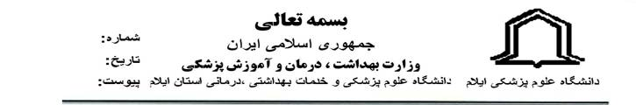
*2375332*
٧١٣٠ | / | ٧ | / | ٢٢

01/08/1401

رياست محترم مركز بهداشت شهرستان ايلام
مدير/ سرپرست محترم شبكه بهداشت و درمان شهرستان ...
موضوع: برنامه آموزش نمو
سلام علیکم
احتراماً با توجه به فرا رسیدن سال تحصیلی جدید و شروع برنامه های آموزشی در مدارس مطابق سالهای گذشته و اهمیت برنامه آموزش بلوغ و باروری یا برنامه (نمو) که شامل آموزش لازم به نوجوانان، معلمین و والدین می باشد، شایسته است دستور فرمایید آموزش های لازم در این خصوص به دختران پایه اول متوسطه اول و پسران پایه اول متوسطه دوم و والدین ارائه گردد. همچنین بااستناد به ماده33 برنامه حمایت از خانواده و جوانی جمعیت آموزش اهمیت مراقبت های پیش از بارداری در مادران نیز جهت دختران پایه دوازدهم و والدین دانش‌آموزان تدریس گردد و نتیجه فعالیت ها و اقدامات انجام شده به تفکیک پایه با مستندات تا پایان بهمن ماه به این حوزه ارسال گردد.

دكتر علي نيكونهاد

معاون بهداشتي و رئيس مركز بهداشت استان
رونوشت :
- واحد خانواده جمعيت جواني
- واحد مدارس
- مديركل محترم آموزش وپرورش استان ايلام - جهت پيگيري و مساعدت

